PDF P64 資料存取進階設計

本章重點︰

ObjectDataSource

LINQ to SQL 類別

LinqDataSource

P67 為什麼要學？

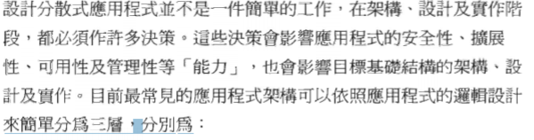

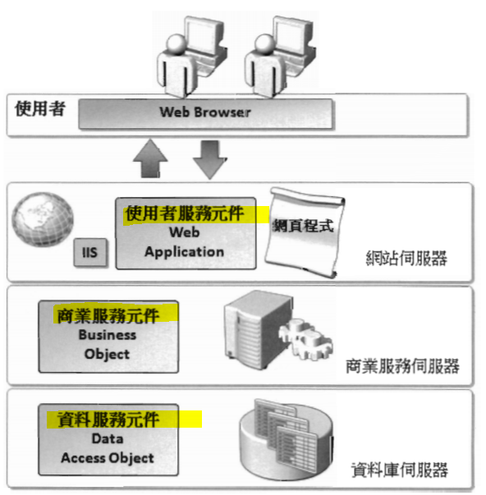

P 69 ObjectDataSource 的優點︰

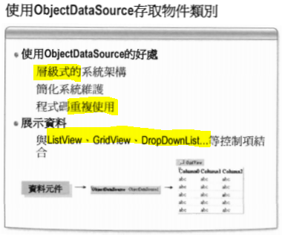 TreeView 也可以

實作︰

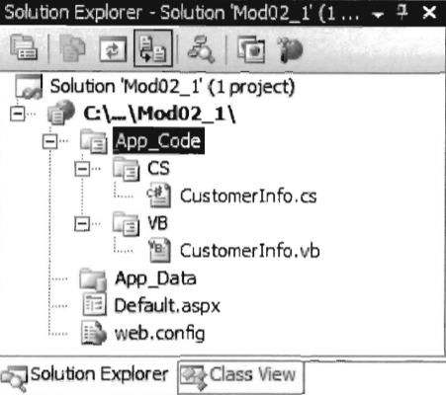

CustornerInfo.cs 加入︰

using System.Data;

using System.Data.SqIClient;

public class CustornerInfoCS {

public DataTable GetCustomers()

{

DataTable dt = new DataTable();

using (SqlConnection en = new SqlConneetion(“Data Souree=.;Initial Catalog=Northwind; Integrated Securitv= True”))

{

SqlDataAdapter da = new Sq lDataAdapter(“Select \* from Customers", cn);

da.Fill(dt);

}

return dt;

} // 方法

} // class

在Web.config ︰

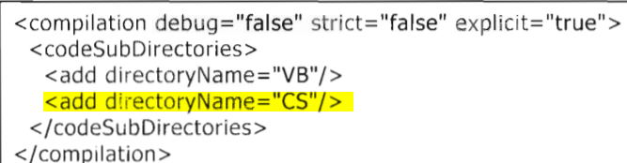

去 Build 一下。

在Web Form 的前端︰

Toolbox拉出GrieView (這裡我想要改Form View)，選用ObjDataSource連結。

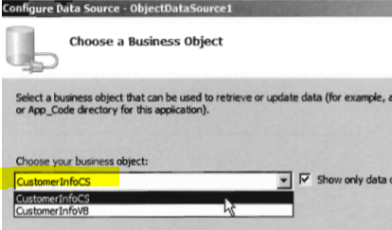

那就應該可以跑了。

但是教材沒有實例出它比SqlDataSource優勝的地方？

要自己多找一些參考…

P 80 參數的設計 (在 ObjectDataSource 加入參數)

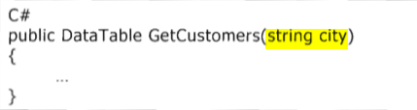

這種輸入的參數，都在Web Form 的前端

<SelectParameters> … </SelectParameters> 內指定︰

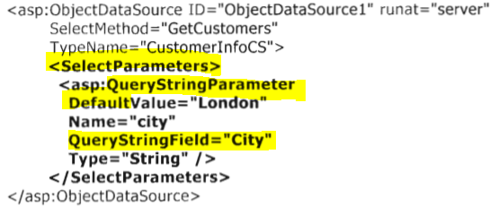

所以在網頁的URL上指定一個 ?City=XXX 就可以改到dt回傳的結果了嗎？

練習二︰

模組中，多型出這個方法

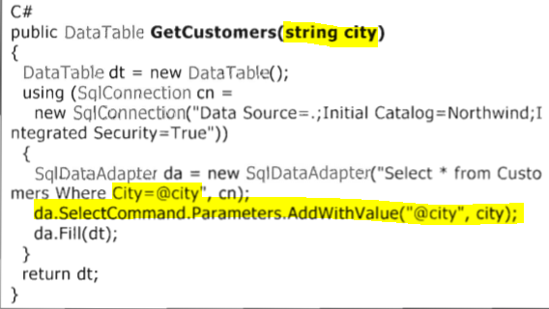

在Web Form 設計的那一頁，再選一次連結︰

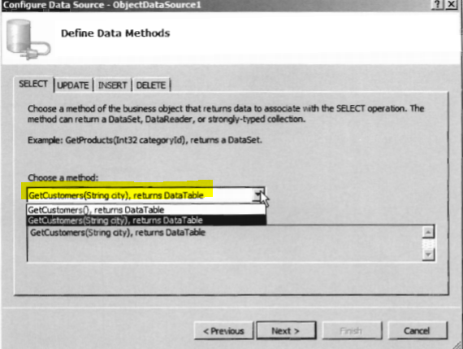

Next之後，又再選︰

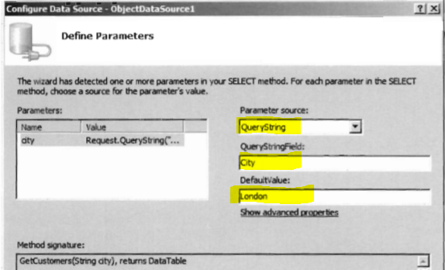

跑起來時，果然是可以用URL上的 ?City = XXX 來修改的！由前端傳到後端再呈現！

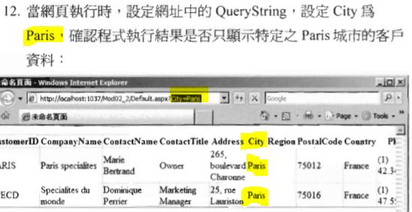

那麼在PageLoad就可以省下判斷的程式碼！

(但是如果客戶亂打?City = XXX的話，就會顯示為無資料…)

P86 ObjectDataSource 的排序設計

SortParameterName屬性

練習三︰

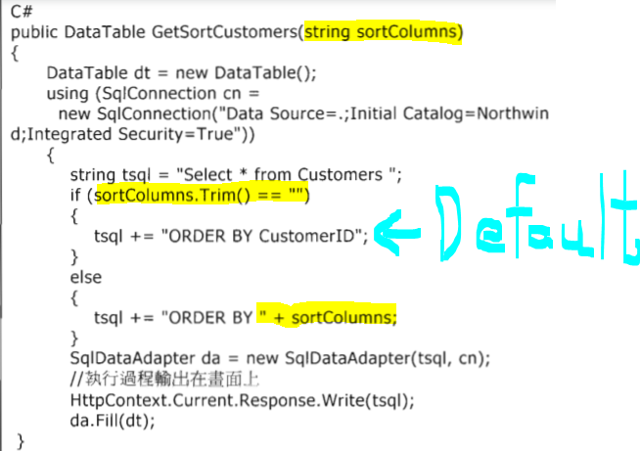

新增多型，再Build一下，去改Form前端連結︰

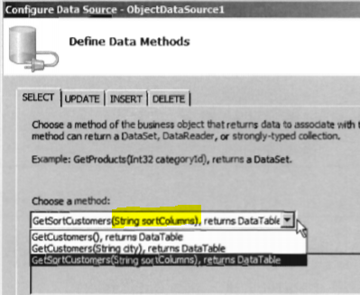

點ObjectDataSource1的屬性，設定SortParameterName︰

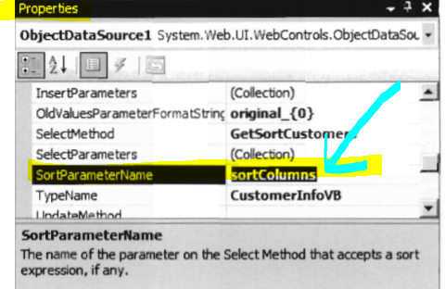

GridView屬性，改 AllowSorting= “True”

然後練習說這樣就可以跑起來了？

如果只是傳參數給模組，排序 和QueryString 的參數輸入有什麼差別？

By CompanyName DESC 是從哪裡來的？

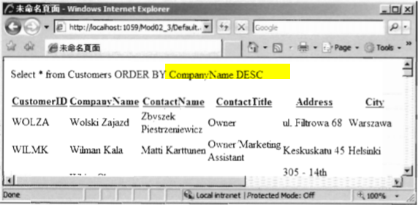

前端沒有傳送出任何的欄位string呀？

教材在練習之前只說過︰

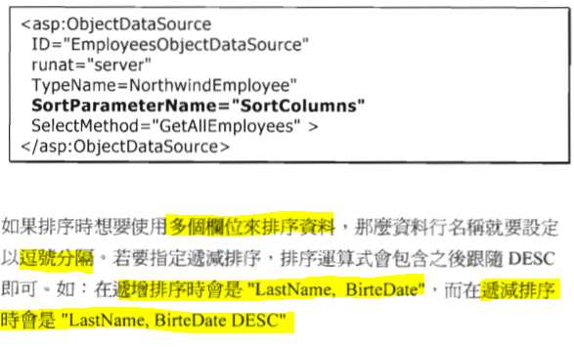

要自己找資料看看是什麼回事，好沒用的練習 …

P91 ObjectDataSource 的 增刪修改︰

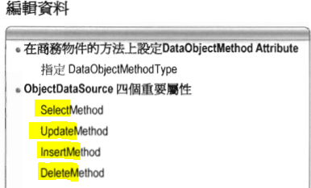

大約是在先前模組中加入方法︰

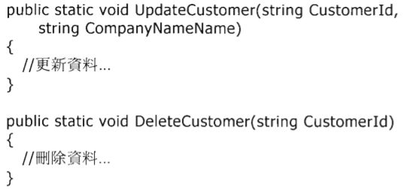

P93前端 GridView屬性︰

ShowEidtButton , ShowDeleteButton = True

預設有Auto-generate fields ?

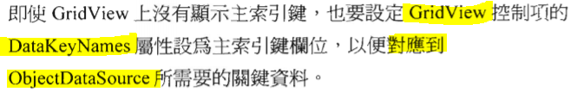

大約是使用者改了前端，程式會自動跑到後端的模組進行動作。

可以省Form後端.cs 的接駁。

P 94 練習四

模組加入方法1︰

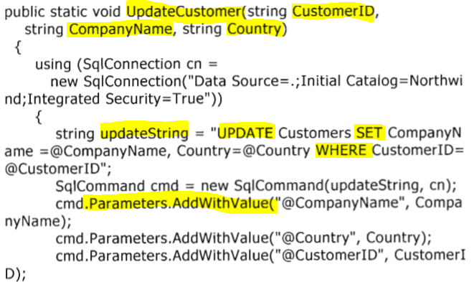

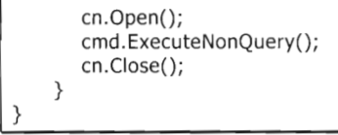

模組加入方法2︰

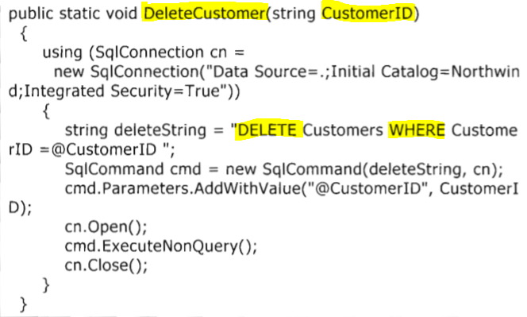

Build一下，去前端Design頁面，ObjectDataSource那裡調整屬性︰

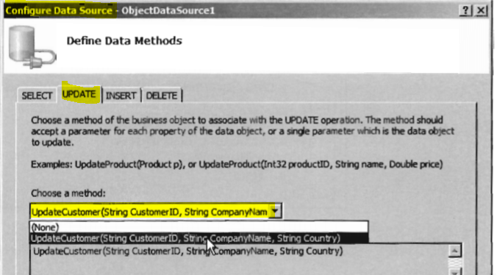

Delete也是這樣。

GridView的屬性改 Enable Eidting , Enable Deleting =true

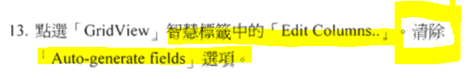

P98 ??? 這個我不明白

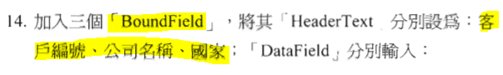

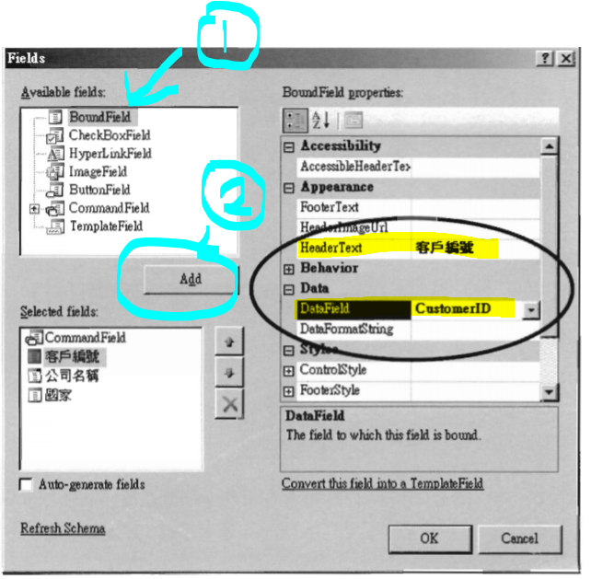

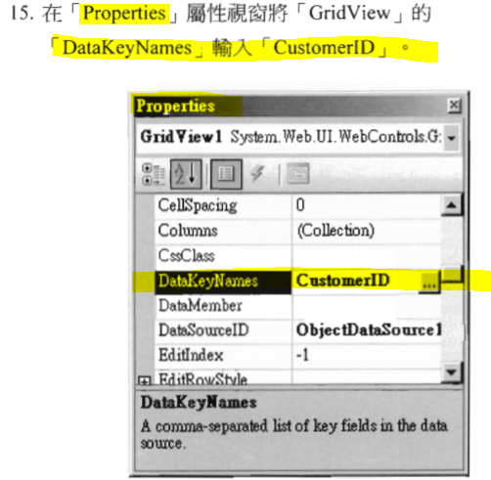

切換到前端的Source 找到 ObjectDataSource，把下面那自動生成的句子刪去︰



教材說效果是這樣︰

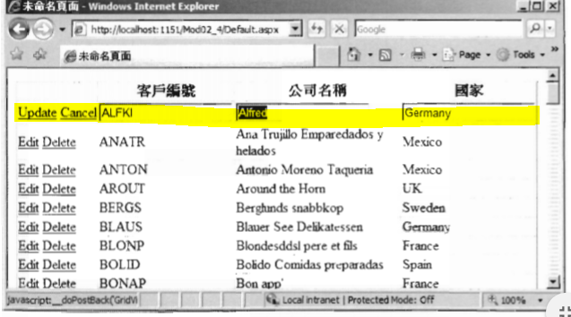

但是Update行是從那裡來的？自動出現的TextBox嗎？

BoundField新增之後，是只顯示出來源中，被指為參數的Column

作為DataKey 的都隠藏了。

P100 練習四的進階︰

化Update行的「國家」輸入TextBox 為 DropDownList ,

DDL選項也繫結資料庫

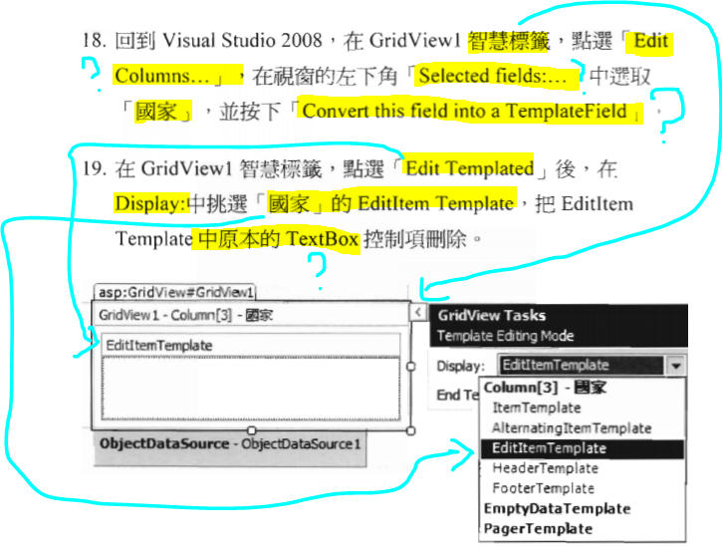

有很多無法顯示的，要自己實作才看到。

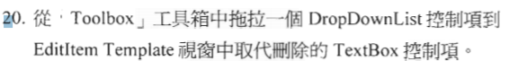是拉到這裡？

再回到正常的前端Design頁面？

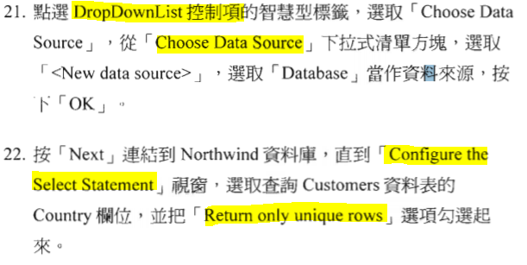

這個一般的 SQL 連結一樣，不是用ObjectDataSource

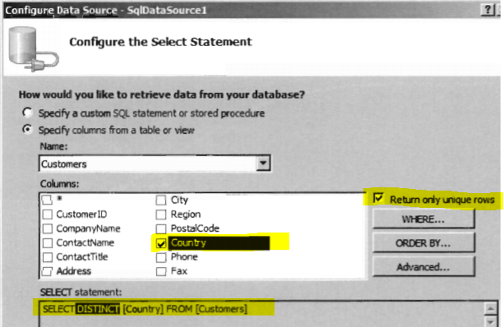

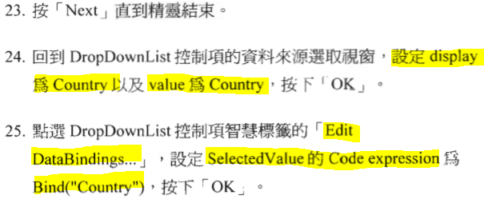

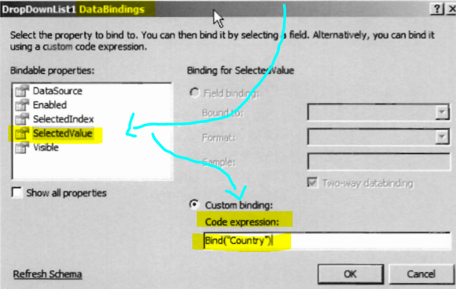

結果如下圖 :

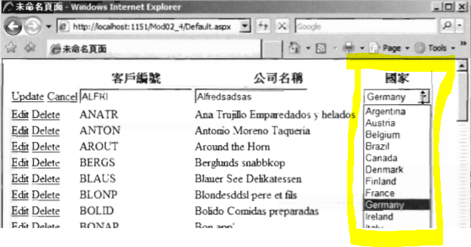

感想是 :

實作時, 比較想看前端背後的真代碼是怎寫的…..按鈕好難記。